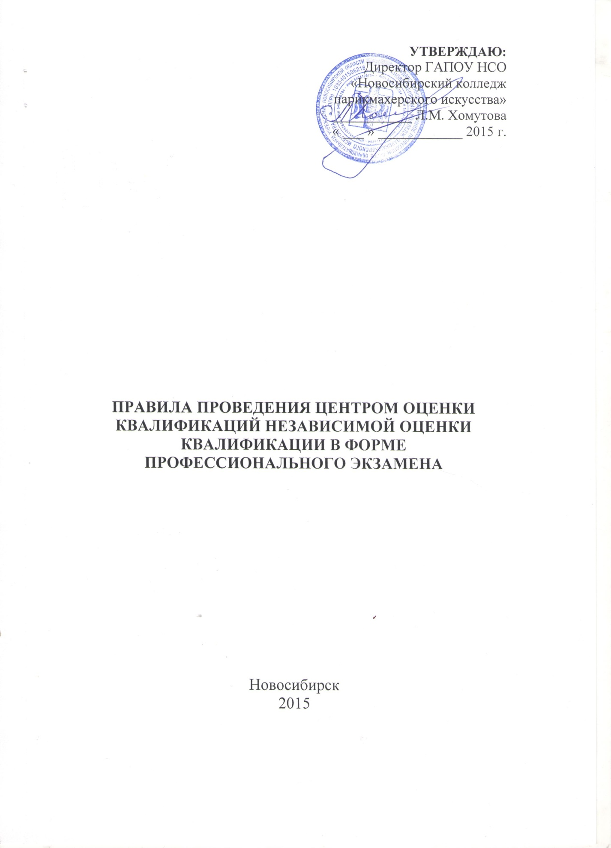

1.ОБЩИЕ ПОЛОЖЕНИЯ
- Настоящие Правила проведения центром оценки квалификаций независимой оценки квалификации в форме профессионального экзамена (далее Правила) разработаны Методическим советом колледжа в соответствии с Постановлением правительства Российской федерации от 16 ноября 2016 г. № 1204 «Об утверждении Правил проведения центром оценки квалификаций независимой оценки квалификации в форме профессионального экзамена».
- Правила устанавливают порядок проведения центром оценки квалификаций независимой оценки квалификации в форме профессионального экзамена.
- Понятия, используемые в настоящих Правилах, означают следующее:
«оценочные средства для проведения независимой оценки квалификации» - комплекс заданий, критериев оценки, используемых центрами оценки квалификаций при проведении профессионального экзамена;
«реестр сведений о проведении независимой оценки квалификации» - информационный ресурс для обеспечения проведения независимой оценки квалификации;
«соискатель» - работник или претендующее на осуществление определенного вида трудовой деятельности лицо, которые обратились, в том числе по направлению работодателя, в центр оценки квалификаций для подтверждения своей квалификации в порядке, установленном Федеральным законом «О независимой оценке квалификации» и настоящими Правилами;
«центр оценки квалификаций» - юридическое лицо, осуществляющее в соответствии с Федеральным законом «О независимой оценке квалификации» деятельность по проведению независимой оценки квалификации.
- Профессиональный экзамен проводится ЦОК для подтверждения соответствия квалификации соискателя положениям профессионального стандарта.
- В целях информирования граждан и организаций о проведении профессионального экзамена на официальном сайте колледжа размещаются следующие сведения и документы:
- наименования квалификаций и требования к квалификации, предусмотренные пунктом 3. настоящих Правил, на соответствие которым центр оценки квалификаций проводит независимую оценку квалификации;
- сроки действия свидетельств о квалификации по соответствующим квалификациям;
- перечень документов, необходимых для прохождения профессионального экзамена по соответствующим квалификациям;
- почтовые адреса, адреса электронной почты, адреса официальных сайтов центра оценки квалификаций;
- адреса мест проведения профессионального экзамена;
- образец заявления соискателя о проведении профессионального экзамена;
- настоящие Правила.
- Профессиональный экзамен проводится по инициативе соискателя за счет средств соискателя, иных физических и (или) юридических лиц либо по направлению работодателя за счет средств работодателя в порядке, установленном трудовым законодательством.
- Лицо, за счет средств которого проводится профессиональный экзамен (соискатель, работодатель, иное физическое и (или) юридическое лицо), производит оплату услуг по проведению профессионального экзамена на основании заключенного между ним и ЦОК договора о возмездном оказании услуг (далее - договор).

2. ЭТАПЫ ПРОВЕДЕНИЯ НЕЗАВИСИМОЙ ОЦЕНКИ КВАЛИФИКАЦИЙ В ФОРМЕ ПРОФЕССИОНАЛЬНОГО ЭКЗАМЕНА
- Процедура оценки квалификации состоит из трех этапов: предварительного, оценочного, заключительного.
- Предварительный этап предусматривает:
- рассмотрение заявления и пакета документов соискателя;
- формирование личного дела соискателя;
- принятие решения и информирование соискателя о допуске / отказе в допуске к сдаче профессионального экзамена (в течение 10 календарных дней);
- ознакомление соискателя с порядком проведения профессионального экзамена;
-заключение договора между соискателем и ЦОК (организацией, на базе которой функционирует ЦОК) на проведение оценки профессиональной квалификации;
- составление графика проведения профессионального экзамена.
- Соискатель для прохождения процедуры оценки квалификации представляет в ЦОК следующие документы:
- заявление в установленной форме о проведении профессионального экзамена с согласием на обработку персональных данных;
- копию паспорта или иного документа, удостоверяющего личность соискателя;
- иные документы, необходимые для прохождения соискателем профессионального экзамена по соответствующей квалификации, информация о которой содержится в реестре сведений для проведения независимой оценки квалификации.
Форма заявления, требования к документам, представляемым соискателем, бланк квитанции на оплату услуги, форма договора размещаются на официальном сайте ЦОК.
- ЦОК регистрирует комплект заявительных документов соискателя в журнале приема и регистрации документов соискателей.
- Сотрудники ЦОК осуществляют проверку документов, представленных соискателем, с целью установления:
- полноты комплекта документов;
-соответствия образования и (или) опыта работы соискателя требованиям, указанным в описании профессиональной квалификации, на которую претендует соискатель.
- Заявление и документы, представленные соискателем, рассматриваются ЦОК в срок, не превышающий 10 календарных дней с момента подачи. В случае выявления несоответствия документов соискателя установленным требованиям ЦОК принимается решение об отклонении заявления, о чем ЦОК информирует соискателя или его законного представителя.
- При условии соответствия заявительных документов соискателя предъявляемым требованиям, ЦОК информирует соискателя о сроке заключения договора возмездного оказания услуг. В случае если профессиональный экзамен проводится по направлению работодателя, ЦОК согласовывает с работодателем вопрос заключения договора возмездного оказания услуг.
- Форма и содержание договора возмездного оказания услуг устанавливается ЦОК.
- Оплата за услугу по оценке квалификации устанавливается на основе расчета по «Методике определения стоимости работ по оценке квалификации», производится в полном объеме и должна быть подтверждена к дате проведения профессионального экзамена. В случае отрицательного результата оценки квалификации внесенная оплата не возвращается.
- После подписания договора и предоставления соискателем документа об оплате услуг составляется и согласовывается с соискателем график проведения профессионального экзамена соискателя.
При составлении индивидуального графика учитывается наименование и описание профессиональной квалификации, уровень квалификации, место, дата и время проведения профессионального экзамена, который может осуществляться единовременно или поэтапно.
- ЦОК обязан ознакомить соискателя со следующей информацией:
- настоящими Правилами;
-перечнем утвержденных профессиональных стандартов в области индустрии красоты;
-наименованием и описанием профессиональной квалификации;
-документами, содержащими характеристику процедуры оценки квалификации, в том числе с возможностью использования примера оценочных средств (далее - ОС).
- Оценочный этап включает:
-организацию и проведение профессионального экзамена согласно настоящим Правилам;
-оформление экспертной комиссией ЦОК экзаменационных материалов и протокола экспертной комиссии.
- ЦОК организует для соискателя профессиональный экзамен для оценки заявленной квалификации на основе требований профессионального стандарта. Профессиональный экзамен состоит из теоретической и практической части. Его содержание предусматривается в паспорте соответствующего оценочного средства.
- Теоретическая часть профессионального экзамена представляет собой тестирование с использованием специализированной информационной платформы с автоматической обработкой результатов, которое направлено на проверку:
- усвоения профессионально значимых понятий, понимания
нормативных основ профессиональной деятельности;
- готовности применять профессионально значимую информацию.
Теоретическая часть профессионального экзамена является «допуском»
к основной - практической части, которая заключается в очной оценке трудовых действий и умений соискателя, соответствующих подтверждаемой квалификации.
- Для проведения профессионального экзамена ЦОК обеспечивает необходимые условия и ресурсы, предусмотренные оценочным средством. С учетом специфики отрасли профессиональные инструменты, расходные материалы для выполнения практического этапа профессионального экзамена обеспечиваются соискателем.
- В случае, когда ЦОК не располагает необходимыми для проведения практического этапа профессионального экзамена условиями, он может быть организован на площадках работодателей, в ресурсных центрах профессионального образования субъектов Российской Федерации.
- Для проведения профессионального экзамена приказом ЦОК создается экспертная комиссия в составе не менее 3-х экспертов. Экспертную комиссию возглавляет председатель из числа экспертов по оценке квалификации (руководитель ЦОК либо представители от работодателей).
- В экспертную комиссию не могут входить специалисты, проводившие обучение (подготовку) или являющиеся работодателем (представителем работодателя) соискателя.
- Экспертная комиссия должна быть обеспечена ЦОК всеми экспертно-методическими материалами, необходимыми для проведения профессионального экзамена.
- Соискатель допускается к прохождению профессионального экзамена на основании документа, удостоверяющего личность.
- Соискатель, не явившийся на профессиональный экзамен, допускается к прохождению профессионального экзамена в случаях и на условиях, которые предусмотрены договором.
- При проведении профессионального экзамена вправе присутствовать представители Минтруда России.
- Перед проведением практической части профессионального экзамена проводится инструктаж соискателя по охране труда и технике безопасности с соответствующей записью в журнале проведения вводного инструктажа.
- В процессе выполнения соискателем практического задания эксперты проводят оценку его квалификации, руководствуясь критериями оценки, зафиксированными в оценочном средстве, оформляют экспертные листы.
- Профессиональный экзамен считается успешно пройденным, если соискателем достигнут результат, соответствующий критериям оценки, определенным соответствующим оценочным средством для проведения независимой оценки квалификации.
- Результаты профессионального экзамена оформляются протоколом экспертной комиссии, включающим результаты теоретического и практического этапов профессионального экзамена.
- ЦОК не позднее 7 календарных дней после завершения профессионального экзамена принятия решения о выдаче сертификата о квалификации и внесении сведений в реестр, или мотивированном отказе в выдаче сертификата о профессиональной квалификации.
- Заключительный этап включает:
- проверку, обработку и признание результатов независимой оценки квалификации;
-принятие решения о выдаче соискателю или законному представителю свидетельства о квалификации или заключения о прохождении профессионального экзамена (мотивированного отказа в выдаче свидетельства).
- ЦОК на основании данных соискателя в реестре независимой оценки квалификаций (не позднее 30 календарных дней после завершения профессионального экзамена) оформляет и выдает соискателю или законному представителю сертификата о квалификации, а в случае получения соискателем неудовлетворительной оценки при прохождении профессионального экзамена оформляет и выдает заключение о прохождении профессионального экзамена, включающее рекомендации для соискателя, либо направляет свидетельство о квалификации (заключение о прохождении профессионального экзамена) по адресу соискателя, указанному в заявлении о проведении профессионального экзамена.
- В сертификате о профессиональной квалификации указываются личные данные соискателя, наименование, уровень и описание квалификации. Срок действия свидетельства устанавливается и составляет 5 лет.
- Копия сертификата о профессиональной квалификации хранится в личном деле соискателя.
- Сведения о соискателях, не сдавших профессиональный экзамен, являются конфиденциальной информацией и распространению не подлежат.
- Соискатель, не сдавший профессиональный экзамен, может в любое время подать новое заявление на независимую оценку профессиональной квалификации в любой ЦОК с повторением всей процедуры независимой оценки профессиональной квалификации.
- Соискатель, получивший мотивированный отказ в выдаче сертификата, имеет право в течение 5 дней с момента получения решения
обратиться в апелляционную комиссию ЦОК, которая обязана рассмотреть его заявление и подтвердить (или не подтвердить) решение об отказе.
- При установлении обоснованности апелляции, апелляционная комиссия определяет вид нарушений допущенных экспертной комиссией ЦОК, повлёкших нарушения прав соискателя, указывает конкретный срок для принятия мер по устранению выявленных нарушений».
- Информация о лицах, получивших сертификат о квалификации, вносится в ЦОК в отраслевой реестр сведений о проведении независимой оценки квалификации, не позднее чем через 5 дней с момента выдачи свидетельства о квалификации соискателю.

